SAOPŠTENJE ZA MEDIJE

HBO ORIGINAL DOKUMENTARNI FILM
„TRAGOVI PRIPADANJA“ NA 32. SARAJEVO FILM FESTIVALU


Beograd, 17. avgust 2026.
HBO Original dokumentarni film„Tragovi pripadanja” (Fragments of Belonging) rediteljke Tatjane Božić, svoju međunarodnu premijeru će imati u takmičarskom programu 32. Sarajevo Film Festivala. Film je deo ovogodišnje selekcije dokumentarnih ostvarenja koja publici donose snažne, lične i univerzalne ljudske priče.

Film će biti prikazan 18. avgusta u takmičarskom programu Sarajevo Film Festivala. Reč je o intimnom dokumentarcu koji istražuje teme identiteta, migracije, majčinstva i pripadanja kroz priču rediteljke koja živi u Amsterdamu i traga za osećajem pripadnosti.

Nakon predstavljanja festivalskoj publici u Sarajevu, dokumentarni film„Tragovi pripadanja“ stiže na HBO Max striming platformu 2. oktobra, dok će televizijsku premijeru na HBO kanalu imati 8. oktobra.
Film je nastao u produkciji LEWA productions, u koprodukciji s HBO, Doppelplusultra Filmproduktion i Spacedust Productions. Producentkinja filma je Magdalena Petrović, a izvršna producentkinja za HBO je Hanka Kastelicova i producentkinja Tereza Bona Keilova. Film je sniman u Holandiji, Hrvatskoj, Bosni i Hercegovini, Austriji, Nemačkoj i Švajcarskoj.

HBO I SARAJEVO FILM FESTIVAL ZAJEDNO U RAZVOJU NOVIH FILMSKIH PRIČA

HBO i ove godine nastavlja da podržava autore i producente iz jugoistočne Evrope kroz dugogodišnje partnerstvo sa Sarajevo Film Festivalom kao i programe CineLink Work in Progress i Docu Rough Cut Boutique. Ove inicijative pružaju finansijsku i kreativnu podršku projektima s potencijalom da dopru do međunarodne publike.

CineLink Work in Progress – HBO nagrada

Pobednički projekat programa CineLink Work in Progress osvaja finansijsku podršku u iznosu od 30.000 evra za završetak produkcije, uz licencu za prikazivanje na HBO kanalu i striming na HBO Max platformi širom Centralne i Jugoistočne Evrope.

U programu Open Air premijere biće prikazan i prošlogodišnji dobitnik HBO nagrade, film „3 nedelje posle“ reditelja Miroslava Terzića i producentkinje Snežane van Hovelingen, koji je na 60. festivalu u Karlovim Varima osvojio prestižnu nagradu Europa Cinemas Label za najbolji evropski film. Radnja se odvija u Beogradu i prati grupu srednjoškolaca koji, tri nedelje nakon tragičnog gubitka školskog prijatelja, kreću na ranije planiranu ekskurziju.

Docu Rough Cut Boutique – HBO nagrada

Dugogodišnje partnerstvo sa Sarajevo Film Festivalom uključuje i saradnju sa programom Docu Rough Cut Boutique, vodećim regionalnim programom za razvoj dokumentarnih filmova u fazi postprodukcije. Kao deo ove inicijative dodeljuje se HBO nagrada za podršku odabranom projektu, a u programu aktivno učestvuje i HBO producentkinja Hanka Kastelicova.

HBO Max i Sarajevo Film Festival

U okviru saradnje sa Sarajevo Film Festivalom, na HBO Max platformi dostupna je posebno kreirana kolekcija naslova iz prethodnih festivalskih izdanja. Ova selekcija gledaocima pruža priliku da nadohvat ruke otkriju neka od najzanimljivijih ostvarenja sa prethodnih izdanja Festivala.

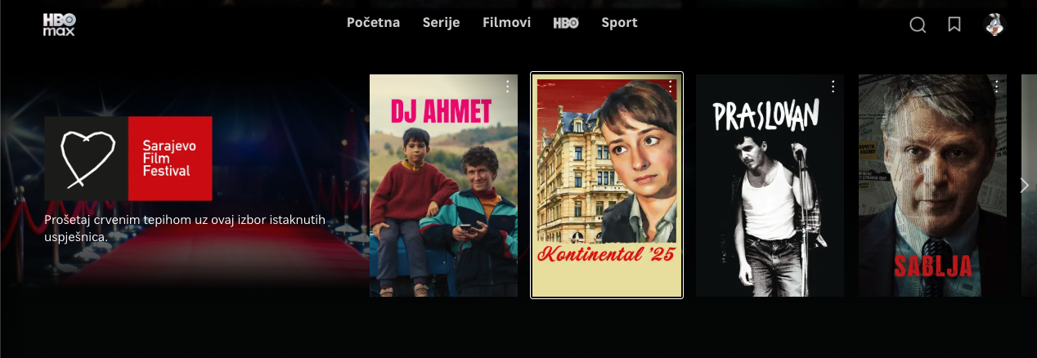

O HBO Max-u

HBO Max je vodeća globalna striming platforma kompanije Warner Bros. Discovery koja donosi najuzbudljivije i najposebnije priče – od vrhunskih igranih serija i filmova, preko dokumentaraca, true crime sadržaja i animacija za odrasle, pa sve do prenosa sportskih događaja i vesti (gde su dostupni). HBO Max je dom prestižnih zabavnih brendova kao što su HBO, Warner Bros., Max Originals, DC i Hari Poter, ali i kultnih serija poput „Prijatelja“ i „Štrebera“ – sve na jednom mestu

O kompaniji Warner Bros. Discovery

Warner Bros. Discovery je vodeća globalna medijska i zabavna kompanija koja kreira i distribuira najraznovrsniji i najpotpuniji portfolio brendiranog sadržaja na poljima televizije, filma, striminga i video igara. Dostupan u više od 220 zemalja i teritorija i na 50 jezika, Warner Bros. Discovery inspiriše, informiše i zabavlja publiku širom sveta kroz svoje kultne brendove i proizvode, među kojima su: Discovery Channel, Max, discovery+, CNN, DC, TNT Sports, Eurosport, HBO, HGTV, Food Network, OWN, Investigation Discovery, TLC, Magnolia Network, TNT, TBS, truTV, Travel Channel, MotorTrend, Animal Planet, Science Channel, Warner Bros. Motion Picture Group, Warner Bros. Television Group, Warner Bros. Pictures Animation, Warner Bros. Games, New Line Cinema, Cartoon Network, Adult Swim, Turner Classic Movies, Discovery en Español, Hogar de HGTV i mnogi drugi. Za više informacija posetite www.wbd.com.

Copyright © LEWA productions j.d.o.o., HBO Europe s.r.o., Doppelplusultra Filmproduktion GmbH, Stichting Spacedust Productions. 2026 All rights reserved.

